PRESSINFORMATION april 2010 # 521


VIKING ME 545 V & MB 545 V fick guldmedalj.
”VIKING gräsklippare vinner på resultat och tid.
Lagom till säsongsstart publicerar Råd & Rön sitt stora gräsklippartest (nr. 03/2010) och VIKINGs gräsklippare kammar verkligen hem storslam.
Vill du ha en gräsklippare som sparar tid och klipper bra på alla typer av gräs – då skall du satsa på en VIKING. I Råd & Röns stora gräsklipparetest (nr. 03/2010) får både en el- och en bensinmodell högsta poängen. Det är våra modeller ME 545 V och MB 545 V som testats, säger Niclas Zetterberg, produktchef på Andreas Stihl Norden AB. Och naturligtvis är vi mycket stolta över resultatet.

VIKING har satsat mycket på klippresultat, kvalitet och att arbetet skall gå snabbt och enkelt. Detta avspeglar sig också i testet. Vi har fått mycket höga poäng jämfört med konkurrenterna på klippförmågan på olika grästyper, och tidsåtgången för att klippa gräsmattan, berättar Niclas. Andra områden där våra gräsklippare får mycket bra betyg är t.ex. hållbarhet och inställning av klipphöjden. Båda klipparna är dessutom extremt lättstartade. Elmodellen på knapptryck och bensinmodellen med ReadyStart, vilket innebär att ett lugnt och lätt drag i startsnört räcker för att få igång maskinen.

VIKINGs gräsklippare marknadsförs och säljs genom Servande Fackhandeln i Sverige, Norge och Danmark.

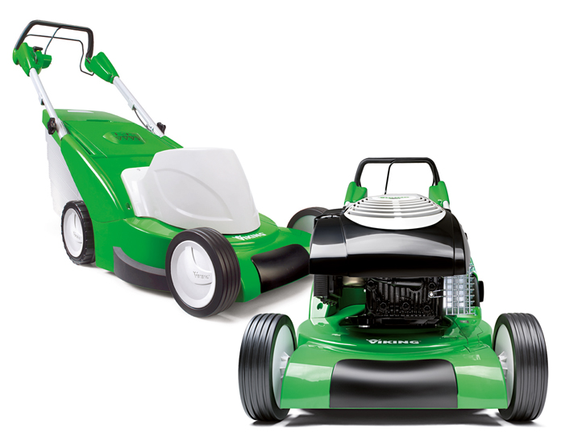

Snabbfakta ME 545 V/MB 545 V:
Motor: 230 V/B&S Serie 675 5,5 hk RS
Arbetseffekt: 1,6 kW/2,4 kW, 3,3 hk
Klippbredd: 43 cm
Gräsyta: ca. 1200 kvm
Vikt: 32/34 kg

Kontaktperson:
Niclas Zetterberg
niclas.zetterberg@stihl.se
0302-248 00

Högupplösta bilder:
Andreas Stihl Nordens Marknadsportal
Inloggning: personlig eller tidning/tidning

Närmaste Servande Fackhandlare:
www.stihl.se
020-555 666

För mer information: Niclas Zetterberg, Andreas Stihl Norden AB, tel 0302-248 00, www.stihl.se
Stihl har ett mycket brett sortiment med maskiner för allt från enklare arbeten i hemmet till proffsens mer krävande och tyngre uppgifter. Våra produkter kan köpas hos våra kvalificerade återförsäljare som alla är Servande Fackhandlare. Du når dem lättast genom at ringa 020 – 555 666 Det innebär garanterat professionell service och tillgång till reservdelstillbehör under maskinens hela livstid.

